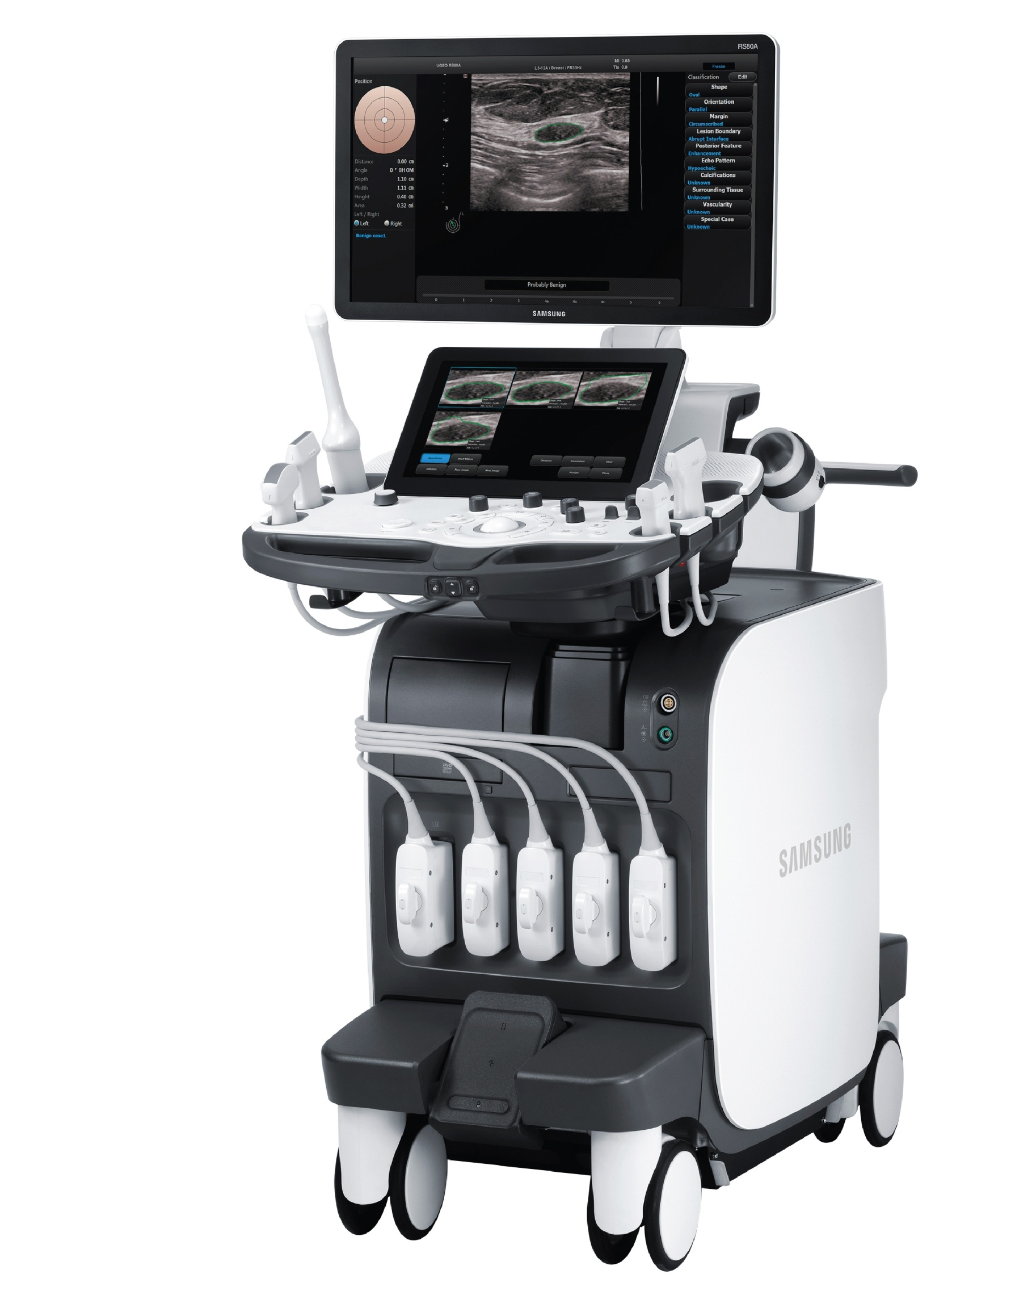
PL-RS80-3.00-RDG-USS-RS8xxxx/WR-160618-CZ

Přístroj nejvyšší třídy

Obecné vlastnosti
- vysoce kvalitní 2D zobrazení a citlivé dopplerovské zobrazení
- tichý chod, dobrá mobilita, centrální brzda
- hmotnost 140kg
- širokopásmový beamformer s nastavením rozsahu snímané frekvence umožňující připojení širokopásmových sond typu single crystal a matrixových sond
- 23" Full HD LED monitor (výškově i stranově stavitelný)
- 13,3“ dotykový ovládací panel
- 5 aktivních portů pro sondy
- 3D/4D technologie
- start systému do 1 min.
- motorově výškově nastavitelný ovládací panel s pamětí polohy pro různé uživatele
- stranově a předozadně nastavitelný ovládací panel
- alfanumerická klávesnice, čtečka čárových kódu
- plně digitální s frekvenčním rozsahem 1-18MHz
- ZOOM – plynulé zvětšení obrazu v živém i zmraženém režimu
- HD Zoom – zvětšení s vysokým rozlišením v živém obraze
- ENLARGE MEASUREMENTS – zvětšení okolí kurzoru při měření
- maximální obrazová frekvence – 2500 obrázků/sekundu
- Advanced QScan – optimalizace B-obrazu a dopplerovského zobrazení dle automatického algoritmu
- AutoCalc – samočinná kalkulace dopplerovských parametrů z dopplerovské křivky na zmraženém a aktivním záznamu s výpočty
- základní měření a výpočty (délka, plocha, objem, …)…); 10 měření na jednom obraze
- EZ exam⁺ – přepínání funkcí přístroje jedním tlačítkem dle definovaného protokolu
- tkáňová optimalizace pro různé typy tkání
- nastavení sond dle vyšetřované oblasti – možnost uložení uživatelských presetů
- digitální TGC s možností uložení různých nastavení
- uživatelem definovaná tlačítka
- rychlé přepínaní předefinovaných nastavení pomocí jednoho tlačítka

Zobrazení
- B-mód, B/B-mód, M-mód (včetně anatomického M-módu), B/M-mód, Color Doppler, Power Doppler, Spektrální Doppler (PW i CW)
- S-Flow - barevné zobrazení krevního průtoku vyšší rozlišovací schopnosti a obrazovou rychlosti
- Dual Live - současné zobrazení B-obrazu a B-obrazu s CFM
- duplexní a triplexní zobrazení v reálném čase
- HPRF pro měření velkých rychlostí
- změna poměru a pozice spektrální křivky a B obrázku (případně B+CFM)
- změna poměru a pozice M-módu a B obrázku (případně B+CFM)
- trapezoidní zobrazení (40°) a steering (+/-30°) na lineárních sondách
- harmonické / inverzní harmonické / pulzní inverzní harmonické zobrazení
- SCI - kompaundní zobrazení s nastavením úrovně prokládání
- dynamický rozsah systému 361dB
- postprocessingové technologie pro zvýšení kvality ultrazvukového obrazu (ClearVision)

Softwarové vybavení
- nastavení a měření pro obecnou radiologii, vyšetření malých částí, vaskulární, muskoloskeletální, abdominální aplikace, …
- CEUS⁺ – kontrastní vyšetření včetně kvantifikace perfuze
- panoramatické zobrazení (Panoramic)
- automatické měření IMT (Auto IMT+)
- S-shearwave elastografie s kvantifikací v m/s i kPa
- elastografie prsů, štítné žlázy s kvan-tifikací (E-Breast™, E-Thyroid™), cervix (Elastoscan), …
- speciální software pro hodnocení mamárních nálezů (S-Detect™) s BIRADS knihovnou
- fúze obrazů CT/MRI – UZ
- trasování polohy punkční jehly při zavádění z volné ruky (Clear Track™)
- zvýraznění punkční jehly (Needle Mate™)
- pokročilé cévní analýzy (Arterial Analysis™)
- 3D/4D realistické zobrazení (Natural Vue™)
- Strain⁺, zátěžová echokardiografie (Stress Echo)

Konektivita a správa dat
- síťové napájení 230V/50Hz, bateriový provoz
- SonoView - integrovaný databázový systém
- SSDisk pro systém – rychlý start a odezva na požadavky uživatele
- kapacita interní paměti 512GB s možností rozšíření - ukládání a úprava smyček
- paměťová smyčka pro 12 700 obrázků, 10min (CEUS+)
- export dat v běžných grafických formátech
- možnost porovnávání a proměřování obrázků a smyček, měření a popisy v uložených obrazech
- datové vstupy/výstupy: CD/DVD-RW, USB 6ks (k připojení jakékoliv USB zařízení typu Plug&Play), LAN
- tisk obrazů a reportů na běžnou tiskárnu
- DICOM 3.0 – Worklist, Store, Print, Q/R
- ohřívač ultrazvukového gelu na ovládacím panelu
- možnost rozšíření o integrované záznamové zařízení pro záznam celého nebo částí vyšetření na disk DVD nebo USB disk v kvalitě FullHD (ADVR™ 2.0)
- SMARTBACKUP - možnost rozšíření o sytém automatické archivace dat na externí datové pole

